**Министерство науки и высшего образования РФ**

**Федеральное государственное бюджетное образовательное учреждение высшего образования**

**«Уфимский университет науки и технологии»**

**Кафедра** Высокопроизводительных вычислительных технологий и систем

**Дисциплина:** Математическое моделирование

Лабораторная работа №2

**Тема:** “Моделирование динамики популяции”

|  |  |  |  |  |
| --- | --- | --- | --- | --- |
| Группа ПМ-455 | ФИО | Подпись | Дата | Оценка |
| Студент | Акмурзин М.Э. |  |  |  |
| Преподаватель | Лукащук С.Ю. |  |  |  |

Уфа 2024

**Цель работы**: получить навык численно-аналитического исследования математических моделей биологии, описывающих динамику популяций.

**Задание на лабораторную работу**

**I**. Рассматривается обобщённая логистическая модель, описывающая динамику распространения коронавируса:

|  |  |
| --- | --- |
| $$\frac{dN}{dt}=kN(1-{\left(\frac{N}{N_{∞}}\right)}^{α})$$ | (1.1) |

1. Построить аналитическое решение уравнения (1.1).
2. Найти стационарные точки уравнения (1.1) и выполнить анализ их устойчивости в зависимости от исходных данных задачи. Построить графики соответствующих решений.
3. Выполнить конечно-разностную дискретизацию уравнения (1.1) по схеме Эйлера и показать, что она сводится к обобщённому логистическому отображению

|  |  |
| --- | --- |
| $$x_{k+1}=rx_{k}(1-{x_{k}}^{α})$$ | (1.2) |

1. Определить первые четыре (с учётом циклов удвоения) стационарные точки (1.2) и выполнить анализ их устойчивости.
2. Построить бифуркационную диаграмму отображения (1.2) и численно определить первые шесть точек бифуркации. По найденным значениям рассчитать приближения к числу Фейгенбаума

|  |  |
| --- | --- |
| $$δ=\lim_{n→∞}{δ_{n}}≈4.669, δ_{n}=\frac{r_{n+1}-r_{n}}{r_{n+2}-r_{n+1}},$$ |  |

где $r_{n}$– бифуркационные значения параметра $r$ для $n$-го цикла удвоения.

1. Найти значения параметра r при которых происходит расщепление решения на три ветви (трифуркация).

**II.** Рассмотреть обобщенную модель взаимодействия двух популяций типа хищник-жертва:

|  |  |
| --- | --- |
| $$\frac{dx}{dt}=a\left(x\right)x-b\left(x,y\right)xy, \\ \frac{dy}{dt}=-c\left(y\right)y+d\left(x,y\right)xy,$$ | (1.3) |

где $x(t)$– размер популяции «жертв», $y(t)$– размер популяции «хищников». Вид функций $a\left(x\right), b\left(x,y\right), c\left(y\right), d(x,y)$ определяется индивидуально в зависимости от номера варианта.

Для модели (1.3) со значениями функций, соответствующих индивидуальному заданию, выполнить следующее:

1. дать биологическую интерпретацию модели;
2. выполнить обезразмеривание модели с целью уменьшения количества значимых коэффициентов;
3. численно-аналитически найти стационарные точки модели и определить их тип;
4. исследовать найденные стационарные точки на устойчивость;
5. построить в окрестности каждой стационарной точки фазовый портрет.

**Практическая часть**

**Задание 1.**

Значения параметров: $N_{∞}=8900, k=0.6, α=1.6$

Обобщенная логистическая модель:

$$\frac{dN}{dt}=kN\left(1-{\left(\frac{N}{N_{∞}}\right)}^{α}\right)$$

Сформулируем задачу Коши:

$$\left\{\begin{aligned}\frac{dN}{dt}=kN\left(1-{\left(\frac{N}{N_{∞}}\right)}^{α}\right) \\ {\left.N\right|}_{t=0}=N_{0} \end{aligned}\right.$$

Согласно варианту №12, используются следующие данные:

|  |  |  |  |
| --- | --- | --- | --- |
| Страна | $$N_{∞}$$ | $$k$$ | $$α$$ |
| Норвегия | 8900 | 0,6 | 1,6 |

1) Построить аналитическое решение уравнения:

$$\frac{dN}{dt}=kN\left(1-{\left(\frac{N}{N_{∞}}\right)}^{α}\right),$$

$$\frac{dN}{N\left(1-{\left(\frac{N}{N_{∞}}\right)}^{α}\right)}=kdt,$$

$${\left.\ln\left(\frac{N}{N_{∞}*{\left(1-{\left(\frac{N}{N_{∞}}\right)}^{α}\right)}^{\frac{1}{α}}}\right)\right|}_{0}^{t}=kt,$$

$$\frac{N}{N_{0}}{\left(\frac{N_{∞}^{α}-N_{0}^{α}}{N_{∞}^{α}-N^{α}}\right)}^{\frac{1}{α}}=e^{kt},$$

где $N_{0}$– начальная численность популяции

2) Найти стационарные точки уравнения и выполнить анализ их устойчивости в зависимости от исходных данных задачи. Построить графики соответствующих решений

Модель имеет две стационарные точки $N_{1}=0, N_{2}=N_{∞}$ исследуем их на асимптотическую устойчивость. Для этого внесем малое возмущение $ξ(t)$ получим:

$$\frac{d(N_{i}+ξ)}{dt}=f(N_{i}+ξ)$$

$N_{i}$– стационарная точка

$${\left.\frac{dN}{dt}\right|}_{N_{i}}=0$$

Разложим в ряд Тейлора уравнение с возмущением в окрестности точки $ξ_{0}=0$. В близи этой точки всегда можно выделить достаточно малую окрестность, где вклад нелинейных членов пренебрежимо мал, так что можно откинуть члены порядка два и выше. Получим:

$$f\left(N_{i}+ξ\right)=f\left(N_{i}\right)+f^{'}\left(N_{i}\right)ξ$$

$$f\left(N_{i}\right)=0$$

$$\frac{dξ}{dt}=f^{'}\left(N_{i}\right)ξ$$

$$\frac{dξ}{dt}=k\left(1-\left(α+1\right){\left(\frac{N_{i}}{N_{∞}}\right)}^{α}\right)ξ$$

$$\frac{dξ}{dt}=k\left(1-\left(α+1\right){\left(\frac{N_{i}}{N_{∞}}\right)}^{α}\right)ξ$$

*ξ = ξ₀ eᵏᵗ*

*ъ $ξ=ξ_{0}exp⁡(α\left(1-\frac{2N_{i}}{K}\right)t)$ ъ*

В окрестности $N_{1}=0:$ $ξ=ξ_{0}exp⁡(kt)$:

$$A=[k]$$

$$det\left(A-λE\right)=0, λ= k$$

$Re\left(λ\right)<0$ при $k<0$, поэтому стационарная точка $N_{1}=0$ устойчива при $k<0$.

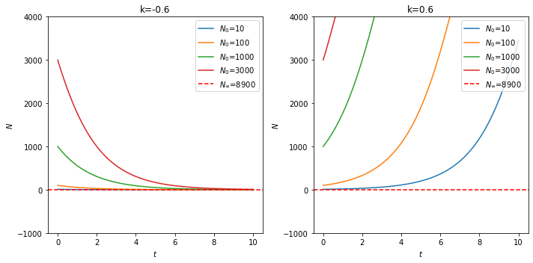

Рисунок 1. Динамика популяции вируса при $k=±0.6$ и различных начальных размерах популяции для точки 0

В окрестности $N_{2}=N_{∞}: ξ=ξ_{0}\exp\left(-αkt\right)$:

$$A=\left[-αk\right]$$

$$det\left(A-λE\right)=0, λ=-αk$$

$Re\left(λ\right)<0$ при $k>0$, поэтому стационарная точка $N_{2}=N_{∞}$ устойчива при $k>0$.

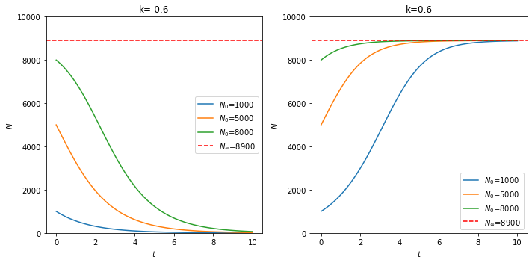

Рисунок 2. Динамика популяции вируса при $k=±0.6$ и различных начальных размерах популяции для точки

3) Выполнить конечно-разностную дискретизацию уравнения по схеме Эйлера и показать, что она сводится к обобщенному логистическому отображению:

$$x_{k+1}=Rx_{k}(1-x_{k}^{α})$$

Численная схема Эйлера:

$$\frac{N_{i+1}-N_{i}}{Δt}=kN_{i}(1-{\left(\frac{N_{i}}{N_{ ∞}}\right)}^{α})$$

$$N_{i+1}=\left(1+k∆t\right)N_{i}(1-\frac{k∆tN_{i}^{α}}{\left(1+k∆t\right)N_{∞}^{α}})$$

$$x_{i}^{α}=\frac{kΔtN_{i}^{α}}{\left(1+kΔt\right)N_{∞}^{α}}$$

$$N_{i}={\left(\frac{1+k∆t}{k∆t}\right)}^{\frac{1}{α}}N_{∞}x_{i}$$

$$x_{i+1}=\left(1+k∆t\right)x_{i}(1-x_{i}^{α})$$

$$R=(1+k∆t)$$

$$x_{i+1}=Rx_{i}(1-x_{i}^{α})$$

Конечно-разностная дискретизация сводится к обобщенному логистическому отображению.

4) Определить аналитически первые четыре стационарные точки обобщенного логистического отображения и выполнить анализ их устойчивости.

Пусть

$$f\left(x\right)=Rx(1-x^{α})$$

Для нахождения первых двух стационарных точек необходимо решить уравнение:

$$x=f(x)$$

Первые две стационарные точки:

$$x_{1}^{*}=0, { x}_{2}^{*}={\left(1-\frac{1}{R}\right)}^{α}$$

Так как логистическое отображение,то $x∈\left[0;1\right], f\left(x\right)∈\left[0;1\right]$.Тогда границы для $R$:

$$R∈\left[0;\frac{{\left(α+1\right)}^{\frac{α+1}{α}}}{α}\right], \frac{{\left(α+1\right)}^{\frac{α+1}{α}}}{α}≈2.9526482$$

Условие устойчивости стационарных точек ${|f}^{'}\left(x_{i}^{*}\right)|<1$?

$$f^{'}\left(x_{1}^{*}\right)=R устойчива при R∈(0;1)$$

$$f^{'}\left(x_{2}^{*}\right)=1+α(1-R) устойчива при r∈\left(1;1+\frac{2}{α}\right)$$

Найдем циклы периода два:

$$\left\{\begin{aligned}x_{3}^{*}=rx_{4}^{*}\left(1-{x_{4}^{*}}^{α}\right) \\ x_{4}^{*}=rx_{3}^{*}\left(1-{x_{3}^{*}}^{α}\right)\end{aligned}\right.$$

Подставив одно уравнение в другое получим следующее уравнение:

$$r^{2}\left(1-x^{α}\right)\left(1-{\left(rx\left(1-x^{α}\right)\right)}^{α}\right)-1=0$$

После замены $x^{α}=1-y$:

$$r^{2}y\left(1-r^{α}y^{α}\left(1-y\right)\right)-1=0$$

Произведём замену $y = z/r$:

$$rz-rz^{\left(α+1\right)}+z^{\left(α+2\right)}-1=0$$

Произведём замену $z = u+1$:

$$r\left(u+1\right)-r{\left(u+1\right)}^{\left(α+1\right)}+{\left(u+1\right)}^{\left(α+2\right)}-1=0$$

$$r\left(u+1\right)-r{\left(u+1\right)}^{(α+1)}+{\left(u+1\right)}^{(α+2)}-1=0$$

Разложим уравнение в ряд Тейлора, предположив, что членами степени 4 и больше (чтобы в итоге стало квадратное уравнение):

$$r\left(u+1\right)-r\left(1+\left(α+1\right)u+\frac{\left(α+1\right)α}{2}u^{2}+\frac{\left(α+1\right)α\left(α-1\right)}{6}u^{3}\right)+\left(1+\left(α+2\right)u+\frac{\left(α+2\right)\left(α+1\right)α}{2}u^{2}+\frac{\left(α+2\right)\left(α+1\right)α}{6}u^{3}\right)-1=0$$

Одним из корней уравнения является число $u=0$, т.е. $x={\left(1-\frac{1}{r}\right)}^{α}$– найденная ранее стационарная точка. После преобразований:

$$\frac{\left(α+1\right)α}{6}\left(α+2-r\left(α-1\right)\right)u^{2}+\frac{α+1}{2}\left(α+2-rα\right)u+\left(α+2-rα\right)=0$$

Решение для $α=1.6$:

$$u_{1,2}=\frac{-\left(4.68-2.08r\right)±\sqrt{{\left(4.68-2.08r\right)}^{2}-4(2.496-0.416r)(3.6-1.6r)}}{2(2.496-0.416r)},$$

Соответственно:

5) Построить бифуркационную диаграмму отображения и численно определить первые шесть точек бифуркации. По найденным значениям рассчитать приближения к числу Фейгенбаума

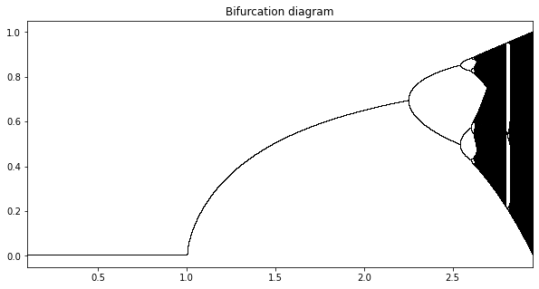

Рисунок 3. Бифуркационная диаграмма

Найденные численно точки бифуркации: $$r_{1}=2.248693, r_{2}=2.540065, r_{3}=2.603366, r_{4}=2.617087, r_{5}=2.620026, r_{6}=2.62071$$

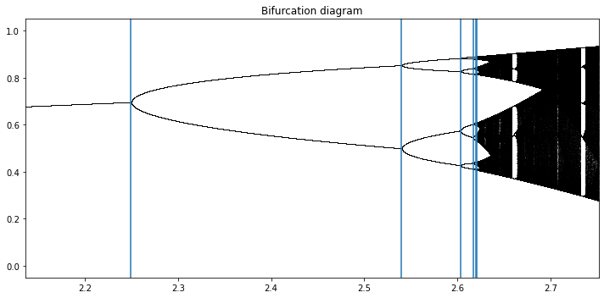

Рисунок 4. Первые точки бифуркации, найденные численно

Приближение к числу Фейгенбаума:

6) Найти значения параметра r при которых происходит расщепление решения на три ветви (трифуркация)

Тройной цикл находится в интервале (2.7,2.9):

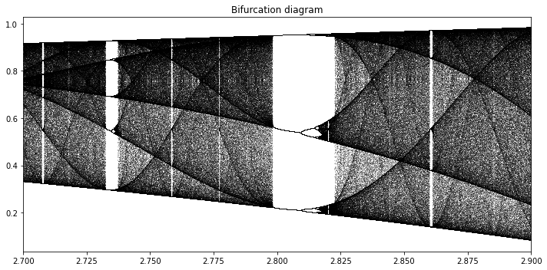

Рисунок 5. Бифуркационная диаграмма для r $∈[2.7,2.9]$

Трицикл находится в промежутке $r∈\left[2.79,2.81\right]$:

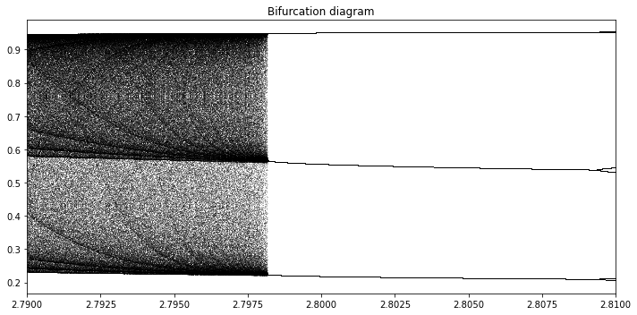

Рисунок 6. Бифуркационная диаграмма для r $∈[2.79,2.81]$

Численно точка трифуркации равна: $r_{trifurcation}≈2.7981548$*.*

**Задание 2:**

1) Дать биологическую интерпретацию модели:

$\frac{Ax^{2}}{N+x}$– при встрече двух жертв они размножатся с вероятностью $\frac{A}{N+x}$.Переменная $x$ в знаменателе может отражать то, что если особей станет слишком много, количество размножений уменьшится;

$Bxy$– при встрече хищник-жертва, жертва умрет с долей $B$;

$Cy$– чем больше хищников, тем меньше еды им достается;

$Dxy$– при встрече хищник-жертва, хищник поест с долей .

2) Выполнить обезразмеривание модели с целью уменьшения количества значимых коэффициентов:

Пусть $t=Tτ, x=ξX, y=ηY$, тогда система примет вид: $$\frac{dξ}{dτ}=\frac{ATXξ^{2}}{N+Xξ}-BYTηξ, \\ \frac{dη}{dτ}=-Cτη+DTXξη,$$

Если $T=\frac{1}{C}, X=\frac{C}{D}, Y=\frac{C}{B}, a=\frac{A}{C}, b=\frac{DN}{C}$: $$\frac{dξ}{dτ}=\frac{aξ^{2}}{b+ξ}-ξη, \\ \frac{dη}{dτ}=-η+ξη,$$

Модель зависит от двух параметров .

3) Численно-аналитически найти стационарные точки модели и определить их тип:

Стационарные точки: .

4) Исследовать найденные стационарные точки на устойчивость:

$$P\left(ξ,η\right)=\frac{aξ^{2}}{b+ξ}-ξη, Q\left(ξ,η\right)=-η+ξη$$

$$P_{ξ}^{'}=\frac{2ξa\left(b+ξ\right)-aξ^{2}}{{\left(b+ξ\right)}^{2}}-η, P_{η}^{'}=-ξ, Q_{ξ}^{'}=η, Q_{η}^{'}=-1+ξ$$

Рассмотрим окрестность точек $ξ=ξ+\overline{ξ}, η=η+\overline{η}$, тогда после подстановки в систему и разложение в ряд Тейлора до линейной компоненты:

$$\frac{dξ}{dτ}={P\left(\overline{ξ},\overline{η} \right)+P}_{ξ}^{'}ξ-P_{η}^{'}η, \\ \frac{dη}{dτ}={Q\left(\overline{ξ},\overline{η} \right)+Q}_{ξ}^{'}ξ-Q_{η}^{'}η,$$

1. $\left(\overline{ξ},\overline{η} \right)=(0,0)$: $P_{ξ}^{'}=0, P_{η}^{'}=0, Q_{ξ}^{'}=0, Q_{η}^{'}=-1$:

$$A=\left(\begin{matrix}0 & 0 \\ 0 & -1\end{matrix}\right)$$

Собственные числа: $λ=-1, λ=0$.

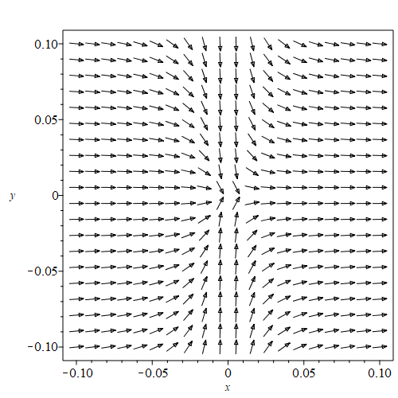

Рисунок 7. Фазовый портрет в окрестности (0;0)

1. $\left(\overline{ξ},\overline{η}\right)=\left(1,\frac{a}{b+1}\right):$ $P_{ξ}^{'}=\frac{ab}{{\left(b+1\right)}^{2}}, P_{η}^{'}=-1, Q_{ξ}^{'}=\frac{a}{b+1}, Q_{η}^{'}=0$:

$$A=\left(\begin{matrix}\frac{ab}{{\left(b+1\right)}^{2}} & -1 \\ \frac{a}{b+1} & 0\end{matrix}\right)$$

$$λ^{2}-\frac{ab}{{\left(b+1\right)}^{2}}λ+\frac{a}{b+1}=0, a,b>0$$

$λ_{1}λ_{2}=\frac{a}{b+1}>0=>λ_{1},λ_{2}-одного знака$

$λ_{1}+λ_{2}=\frac{ab}{{\left(b+1\right)}^{2}}=>λ_{1}, λ_{2}$– положительные

b.1) $D=ab^{2}-4{\left(b+1\right)}^{3}>0:$

$$\left\{\begin{aligned}a>\frac{4{\left(b+1\right)}^{3}}{b^{2}} \\ a>0 \\ b>0\end{aligned}\right.$$

Неустойчивый узел:

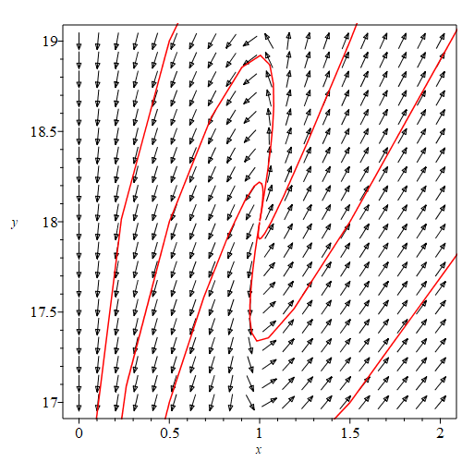

Рисунок 8. Фазовый портрет в окрестности неустойчивого узла (1;18) при a=36, b=1

b.2) $D=ab^{2}-4{\left(b+1\right)}^{3}<0:$

$$\left\{\begin{aligned}a<\frac{4{\left(b+1\right)}^{3}}{b^{2}} \\ a>0 \\ b>0\end{aligned}\right.$$

$${Re(λ}_{1,2})>0$$

Неустойчивый фокус:

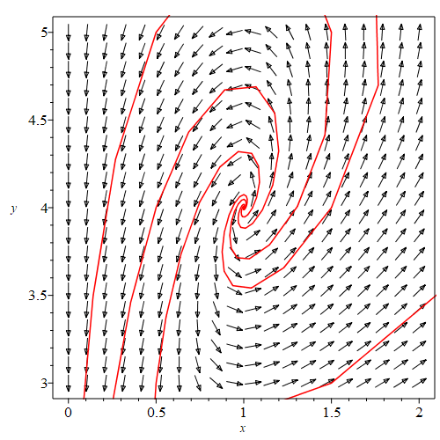

Рисунок 9. Фазовый портрет в окрестности неустойчивого фокуса (1;4) при a=8, b=1

b.3) $D=ab^{2}-4{\left(b+1\right)}^{3}=0:$

$$a=\frac{4{\left(b+1\right)}^{3}}{b^{2}}$$

Неустойчивый узел:

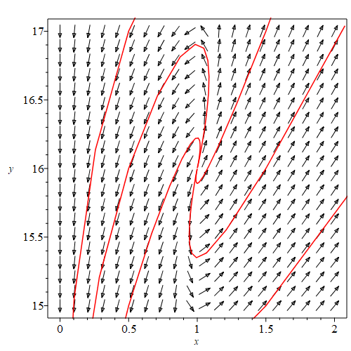

Рисунок 10. Фазовый портрет в окрестности неустойчивого узла (1;16) при a=32, b=1

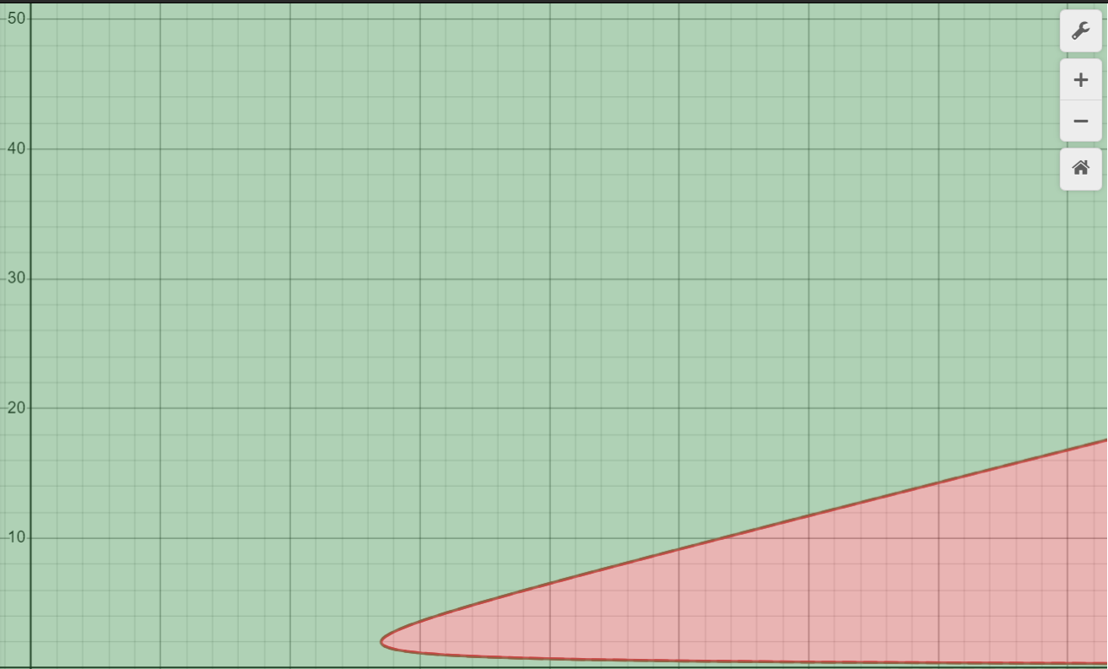

Рисунок 11. График в системе координат b, a. Зеленая область - неустойчивый фокуc $\left(a<\frac{4{\left(b+1\right)}^{3}}{b^{2}}\right)$, красная область - неустойчивый узел $\left(a≥\frac{4{\left(b+1\right)}^{3}}{b^{2}}\right)$

**Вывод:** В ходе выполнения лабораторной работы были достигнуты следующие результаты: В задании 1, была исследована обобщенная логистическую модель, определили стационарные точки, проведён анализ их устойчивости и выявили точки бифуркации; в задании 2 была рассмотрена модель взаимодействия «хищник-жертва», дана ей биологическую интерпретацию и проведён анализ стационарных точек, построены их фазовые портреты